Antwoorden enquête de Waaier in Warmond – inventarisatie behoeften omwonenden project mbt inrichting van de Kerketuin.
De enquête is verspreid om inzicht te krijgen in de behoeften en wensen van omwonenden. Het is van belang te benadrukken dat er geen conclusies uit de uitkomsten worden getrokken; de resultaten worden gebruikt om te toetsen of het voorgestelde plan aansluit bij deze behoeften en wensen. Later dit jaar vindt een informatieavond plaats, waarbij omwonenden de gelegenheid krijgen om te reageren op een eerste ontwerp van de openbare ruimte.

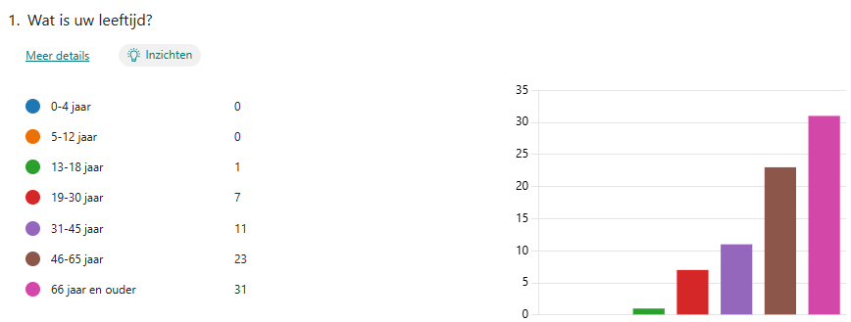
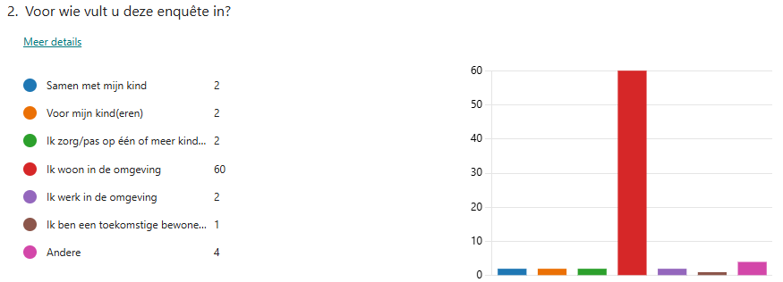
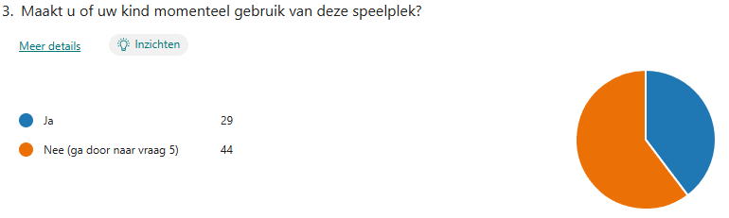
Ja (40%) en nee (60%).

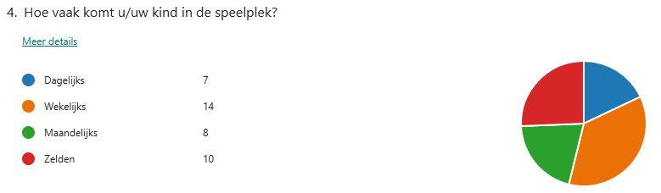
Dagelijks (18%), wekelijks (36%), maandelijks (21%), zelden (26%).

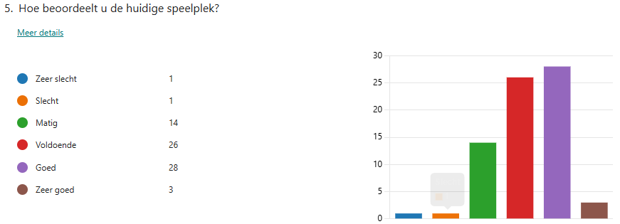

6. Wat vindt u prettig aan de huidige speelplek?
1 | Rustig, ruim en beschut
2 | Niks
3 | * de natuurlijke materialen van de speelvoorziening.  * het voetbalveldje is super ook voor grotere kinderen  * het rondje dat gefietst kan worden. Dat is ideaal voor kinderen die leren steppen en fietsen. En de 2 hobbels op t pleintje maken t uitdagend.  * de verhoging met de bankjes en de bomen is een mooie ontmoetingsplek. En in de zomer lekker koel.
4 | Zicht vanuit de buurt
5 | Ze kunnen vrij spelen zonder gevaar van hard rijdende auto's
6 | Kinderen spelen er met plezier
7 | De locatie is dicht bij mijn huis, het is overzichtelijk. Ik kom er regelmatig met mijn kleinkinderen.
8 | Biedt uitdagingen voor kinderen van alle leeftijden
9 | Een van de weinige in de buurt
10 | Ik zie kinderen spelen
11 | Het is een leuke speelplek met veel ruimte
12 | Rustig en veilig prettige omgeving
13 | Trapveldje
14 | Opzet is leuk
15 | Vooral het verhoogde gedeelte met de banken onder de bomen is fijn om te verblijven
16 | Overzichtelijk, veilig, afgescheiden voetbalveld, enig relief door heuveltje. Bankjes
17 | Alles
18 | Het is prettig uitzicht, en fijn in de buurt van huizen terwijl het niet in de buurt is van de doorgaande weg.
19 | Voetbalveldje, tuimelrek
20 | Lekker rustig
21 | ook ouderen maken wekelijks gebruik van de plek met de vitaliteitsclub. een belangrijke preventie aktiviteit.
22 | Oké zo
23 | Een veilige plek waar kinderen kunnen spelen
24 | Overzichtelijk en veilig bij de huizen
25 | Overzichtelijk en past in de natuurlijke omgeving!
26 | De verscheidenheid aan objecten
27 | Geen aansluiting richting Bisschopslaan, daardoor minder goed toegankelijk.
28 | Veilige ligging voor de kinderen wat betreft verkeer in de straat en afstand tussen speelplek en weg.
29 | De vraag is ONJUIST, het is niet alleen een speelplek, maar ook een ontmoetingsplek c.q. park sinds de laatste wijziging. Ook zijn er groepen ouderen die er lichamelijke oefeningen doen. Het park is overzichtelijk, vanaf de straat te zien, veilig, licht. Het is opgedeeld in verschillende zones voor verschillende leeftijden en doeleinden. Kleine kinderen fietsen er rondjes omheen. Ouders kunnen er zitten.
30 | Kleinkinderen spelen er af en toe. Hoor geen klachten
31 | Ruime opzet, bankjes om op te zitten, goed overzichtelijk.
32 | Goed aangelegd. Voldoende mogelijkheden voor toezicht door ouders of begeleiders.
33 | Voldoende mogelijkheden voor kinderen tot een jaar of 8-10.
34 | Gelet op het aantal kinderen in de buurt is deze ruim genoeg.
35 | Opzet met de ruimte, Diversiteit, Voetbalveldje
36 | Speel plezier voor jong en oud
37 | Is door verschillende leeftijden te gebruiken
38 | Zowel voor peuters als oudere kinderen speelplekken.
39 | Rust en ruimte netjes
40 | Het is heerlijk voor de kinderen om te voetballen, fietsen, skaten en klimmen. Er staan bankjes om er bij te zijn. Jammer van de vele hangjeugd, die veel afval achter laten. In de avond is op het parkeerterrein van de sporthal vaak handel met auto's om te dealen!!
41 | Het is er rustig en we sporten er 2x per week
42 | Schaduw van de bomen
43 | Ruimte en gelegenheid voor sport
44 | Dichtbij, voetbalmogelijkheden, rekstok.
45 | Het ziet er uitdagend uit
46 | Het geeft de kinderen gelegenheid zowiezo om te spelen, contact te maken met elkaar maar ook voor de ouders/grootouders. Weten wie er in de buurt woont. En de kinderen zijn lekker buiten.
47 | De huidige plek is naast een speelplek ook een ontmoetingsplek voor ouderen. Ook een groep oudere mensen gebruikt het wekelijks om gymoefeningen te doen en meer. De speeltuin zelf is m.b.v. geldophaling door verschillende buurtbewoners specifiek gerenoveerd en ingericht voor de jongere kinderen. En is zoals die nu is perfect. Er hoeft helemaal niets aan verandert te worden. Het
48 | De speelplek locatie is weg van doorgaand verkeer waardoor het een veilig speelgebied is. Tevens is het een leuke omgeving om te zien. Alhoewel het sporthal verkeer weleens te hard aan komt rijden.
49 | Een speeltuin is altijd in voordeel van de ontwikkeling van een kind.
50 | Het voetbalveldje, veldje wordt goed gebruikt om met elkaar sport en spel te bezigen.
51 | Het is een fijne, ruime speelplek die niet direct aan de weg ligt. Wat de speelplek onderscheidt van de meeste andere speelplekken is dat er net wat andere dingen zijn zoals een verkeersroute voor fietsende kindjes, een voetbalveldje en vroeger houten boomstammen om de heuvel op te klimmen. Dat laatste is helaas afgelopen winter verdwenen.
52 | Verschillende speelplekken, glijbanen/ klimmen/ voetballen/ verkeerspleintje. Fietsen over de heuvels vinden de kinderen ook leuk.
53 | Mijn zoon maakt veel gebruik van het voetbal veldje met zijn vrienden.
54 | Wat prettig is aan de huidige speelplek, is vooral de ruimtelijkheid en het groene open karakter. Het grote veld biedt veel mogelijkheden voor vrij spelen, zoals voetballen, hockeyen, rennen en andere spellen, waardoor kinderen van verschillende leeftijden er gebruik van kunnen maken. De speelplek voelt uitnodigend omdat deze niet is ingebouwd tussen veel beton of te veel toestellen. Juist de combinatie van groen, open ruimte en enkele eenvoudige speelvoorzieningen stimuleert fantasie, bewegen en ontmoeting. Daarnaast blijft de plek overzichtelijk en rustig, wat prettig en veilig is voor zowel kinderen als ouders/verzorgers. Deze opzet past ook goed bij het groene karakter van de omgeving en het Groot Seminarie.”

7. Wat zijn de verbeterpunten voor de huidige speelplek?
1 | Meer plaats en uitnodiging voor ontmoeting
2 | * Er waren mooie stap-boomstronken om naar de verhoging te lopen. Leuk voor peuters en kleuters. Nu zijn die weggehaald door de gemeente. Kunnen die weer terugkomen?
3 | Meer controle wordt regelmatig gedeelt komen met een auto en scooters
4 | Geen mening/ voldoende aantrekkelijk  maken voor kinderen om er veilig te spelen.
5 | De bult beter verlichten ivm hangjongeren
6 | De speelplek is hoog nodig toe aan een verbetering. Speeltoestellen zijn verouderd en niet meer uitdagend voor kinderen van verschillende leeftijden. Het nodigt niet uit tot spelen, wel tot rondhangen...
7 | Meer speeltoestellen
8 | Geen hang jeugd
9 | Meer manieren om alles te gebruiken dus niet een kant en klaar speeltoestel maar wat palen en touwen en een veel gevarieerder speelplek
10 | Bosjes om in te kunnen spelen. Modderparkoers om er doorheen te crossen.  Ondiepe vijver met boomstammetjes
11 | Meer struiken en bomen
12 | Wat meer groen zou fijn zijn, misschien wat bomen extra erbij.
13 | Meer uitdaging/groen
14 | Beetje uitgebreider
15 | Meer speelmogelijkheden
16 | moet beslist niet kleiner worden!!
17 | Veldje algemener inrichten, voor voetbal en hockey
18 | Misschien een oefenveldje voor grotere kinderen toevoegen
19 | Meer groen
20 | Aansluitong vinden met Bisschipslaan wat toegankelijkheid en verbinding ten goede komt.
21 | Mogen meer verschillende spelactiviteiten.
22 | Sociale veiligheid. Ik woon aan de mgr.Aengenentlaan en hoor dikwijls klachten van medebewoners over hangjongeren, vandalisme, afval en erger. Natuurlijk gun ik de lokale kinderen een leuke, veilige speeltuin waar ze kunnen spelen maar ik wil geen vandalen-vergaderplek in mijn achtertuin.
23 | Noem het GEEN speelplek alleen voor kinderen zoals de vorige vragen. Dat is pertinent onjuist. Waar komt deze verenging vandaan??
24 | Doorgang openbaar maken tussen oude Dam en de sporthal, er wonen nu veel kinderen in marienhaven/filosoficum en dit scheelt een boel omlopen. Watertap aanleggen, zoals ook bij de gemeentehaven beschikbaar is. Leuke speel elementen erbij zoals bijvoorbeeld een knikkerbaan, waterpomp / zandbak.
25 | Voor kinderen boven de 10 is er weinig te doen. Geen basketbal veldje bijvoorbeeld.
26 | Meer speeltoestellen voor kinderen
27 | Verlichting ivm hang jeugd
28 | Onderhoudmoet geregeld plaatsvinden
29 | Peuter plekken meer afgeschermd met omheining of hekken, zodat ze niet opeens de straat op rennen. Zitbankjes voor ouders in de buurt
30 | Bij het voetbalveld ligt vaak veel te veel zand erop. Ook ligt er een stenen rand omheen waar veel kinderen al gehavend vanaf gekomen zijn. Misschien nog wat klimrekken.
31 | Geen kunstgras maar echt gras
32 | Meer variatie in speelmogelijkheden
33 | Onderhoud
34 | Basketbal voetbalcombinatie, hek om het voetbalveldje mag hoger.
35 | Door de hoogteverschillen lijkt het me moeilijk bereikbaar voor mindervaliden
36 | Vooral zo ruim opgezet laten. Niet kleiner maken d.m.v. nieuw appartementsgebouw dat eigenlijk meer naar achter gebouwd kan worden. Het is perfect zoals het is. Zowel voor de jonge kinderen die er spelen, de mensen die er wonen en de oudere die het als ontmoetingsplaats gebruiken. Vooral zo ruim opgezet en jong kindvriendelijk laten. Zorg niet dat er achter een gebouw aan de schaduwrijke noordzijde straks ruimte komt voor oudere hangjongeren! Daar zit de buurt helemaal niet op te wachten!
37 | Bankjes worden steeds meer een hangplek voor oudere jongeren. Mede omdat het ‘s avonds (te) donker is.
38 | Voorkom dat het een eenheidsworst speelplek wordt en koester en zorg voor unieke elementen. Daarom is het jammer dat de houten boomstammen afgelopen winter verdwenen zijn. Kindjes konden daar heerlijk omhoog en omlaag klimmen. Door het planten van de bomen is er ook wat gerommeld met het verkeersplein. Als de nieuwbouw komt hopen we dat het verkeersplein behouden blijft. Qua nieuwe elementen zou het leuk zijn als dat natuurlijke, avontuurlijke speelelementen zijn. Bijvoorbeeld zoals in het Klimbos op Koudenhoorn. Verder wordt er op de plek ook gehangen door jongeren met soms veel sigaretten en zwerafval op de grond (ondanks de niet roken borden en tegels).
39 | Ik mis wel een zandbak, kinderen zijn dol op zand/ water dus wellicht kan dit mee worden genomen. Ook een uitgebreider verkeerspleintjes voor fietsjes/ auto's. Nu is dit er wel maar met een rondje fietsen is wel wat lastig met de geparkeerde auto's. Ook meer om te klimmen, dat is er nu wel.. maar eigenlijk dan weer te hoog met de verschillende relingen... Groot klimtoestel met glijbaan zou leuk zijn!
40 | Naast het voetbal veld een multifunctioneel sportveld waar zowel gevoetbald als gebasketbald kan worden zodat er ook meer te doen is voor de oudere kinderen.
41 | Een verbeterpunt is dat de huidige speelplek relatief weinig uitdagende speelaanleidingen biedt voor zowel hele jonge kinderen als oudere kinderen. Voor peuters en kleuters ontbreken bijvoorbeeld meer veilige en prikkelende speelmogelijkheden op hun niveau, terwijl oudere kinderen juist meer uitdaging, variatie en mogelijkheden voor actief of avontuurlijk spelen kunnen gebruiken. Daarbij is het wel belangrijk dat eventuele toevoegingen passen binnen het open, groene en ruimtelijke karakter van de plek, zodat de speelplek niet te vol of versteend wordt.

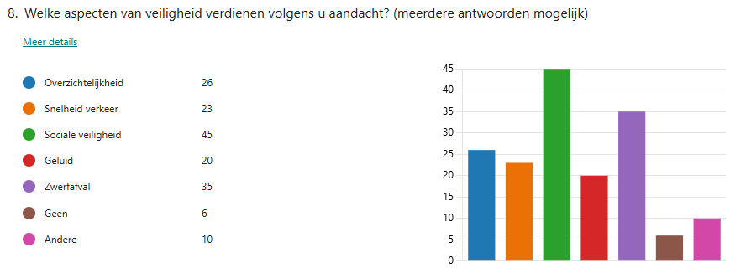

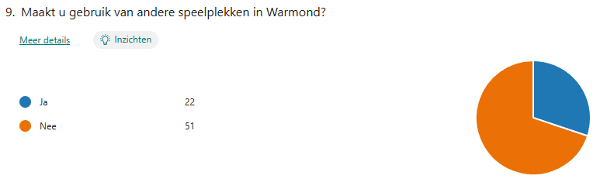
Ja (30%), nee (70%)

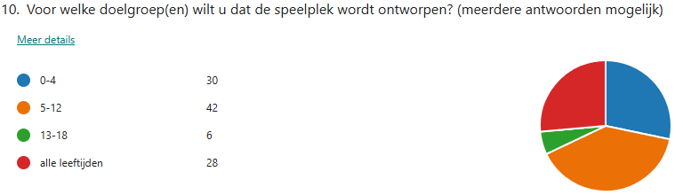

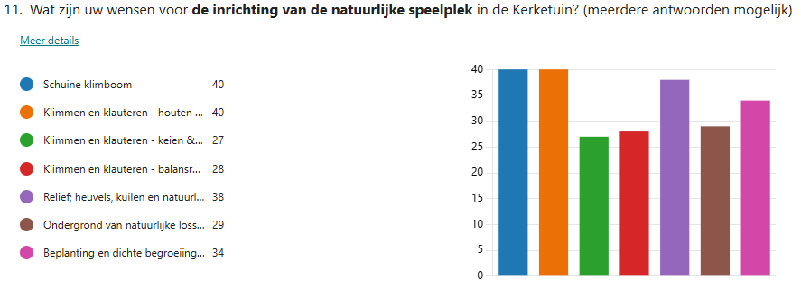
12. Als u één wens mohct doorgeven voor de nieuwe speelplek, wat zou dat dan zijn?
1 | De kerkentuin ligt beschutting en kan ideaal zijn voor jongeren om er vuurtje te stoken of zaken te vernielen. Richt daar de tuin op in. Dus geen bankjes om te hangen.
2 | Klimmen
3 | Dat ze een hut kunnen bouwen
4 | Schoon blijven schoon houden. Goed verlicht met gebruikmaking van natuurlijk warm licht.
5 | Dat het overzichtelijk is en geen ruimte bied om een hangplek voor jongeren te worden
6 | Een speelplek die uitdagend is, afwisselende activiteiten die uitdagen tot spelen ipv rondhangen
7 | Obdergrond van losse batuurlijke materialmen
8 | Picknick en rust plaatsen
9 | Schoon en goed verzorgd zijn
10 | Iets dst kinderen MEER naar buiten willen
11 | Meer vrijheid voor manieren om te spelen en oneindige mogelijkheden
12 | Uitdagend
13 | Groen
14 | Toezicht op hangjongeren Ivm vandalisme
15 | Waterpomp
16 | Beplanting en dichte begroeiing, schuilplekken en schaduw
17 | Meer begroeiing en schaduw
18 | Dat het een groene speelplek is die evenveel ruimte bied aan de natuur als aan de spelende kinderen. De balans is belangrijk. Uiteindelijk moet het speelplezier wel leiden.
19 | Grote schommel voor meerdere kinderen
20 | Overzichtelijk niet uitdagend voor hangjeugd
21 | Zo natuurlijk en groen mogelijk
22 | Heb ook aandacht voor de activiteiten van de ouderen.
23 | Passend in de natuurlijke omgeving
24 | Ook iets voor grotere kinderen
25 | Overzichtelijk en niet toegankelijk voor voertuigen zoals fatbikes of hangjongeren.
26 | Zorg dat de nieuw te bouwen huizen er goed zicht op hebben
27 | Maak het toegqnkelijk voor alle doelgroepen om te kunnen recreeren.
28 | Vormgeving en toestellen zoals speelplek Beatrix, Vooruitgangdreef Sassenheim
29 | manieren om vandalen af te schrikken; een bord van attentie-buurtpreventie oid
30 | Dat deze er NIET komt, de huidige plek met behoud van bomen en stoep eromheen is voldoende. Het is beter om het appartementencomplex zo te plaatsen dat dit mogelijk is. De ruimte achter een appartementencomplex aan de noordzijde tussen bomen lijkt mij nutteloos: te weinig licht, geen zicht erop, overlast naar bewoners.
31 | Iets met water
32 | Houten baan voor knikkers / balletjes. Soort parcours.
33 | zodanig aanleggen dat er goed toezicht mogelijk is.
34 | Groen icm speelmogelijkhedeb
35 | Overzichtelijkheid inbrengen.
36 | Variatie van speeltoestellen / speelplaatsen
37 | Natuurlijke rotsen
38 | Bruikbaar voor verschillende leeftijden
39 | Stilte-gebied.  Geeeeen zwerafval.  Geeeeeen graffiti of andere verloedering.
40 | Klimmen en klauteren
41 | Makkelijk onderhoud
42 | Toestellen voor ouderen om te bewegen!
43 | Natuurlijk met ruimte voor fantasie en met natuurlijke materialen
44 | Veel groen
45 | Zorg er voor dat het interessant blijft voor kinderen. Mandschommels, glijbaan, korfbal oid. Als het maar blijft inspireren
46 | Zonder aantasting van de huidige boombegroeing, zoveel mogelijk gebruik maken van bestaande structuren
47 | Veel groen (ook in de winter)
48 | Een kabelbaan is super
4 | Niet teveel dichttimmeren met toestellen, ruimte laten voor eigen invulling door kinderen
50 | schaduwrijk en rustig en veilig kunnen belopen/ verblijven .
51 | Toegankelijk voor iedereen en genoeg prullenbakken vooral voor de tieners die daar chillen.
52 | Wij willen geen nieuwe speelplek. De bestaande moet vooral zo ruim blijven zoals die nu is. Er is geen nood aan een 2de speelplek.
53 | De nieuwe speelplek zou overzichtelijk moeten zijn en niet verborgen achter een gebouw. Tevens mag het niet ten koste gaan van de huidige begroeing en bomen.
54 | Iets van maken zodat de leeftijd van 14 naar boven ook gebruik van kan maken. Buiten Gym.zodat de kinderen en hun ouders in beweging kunnen blijven.
55 | Donker in met name de winter waarbij jongeren vanaf 12 jr uit het zicht een onveilige plek creëren. Dus veiligheid cq zichtbaarheid is heel belangrijk.
56 | Dat kinderen lekker kunnen bewegen, ontdekken en zich verwonderen op een veilige, vrije manier.
57 | Geen mogelijkheid voor hangjongeren. Plek onaantrekkelijk maken, dus geen bankjes en overkappingen. Verder veel met hout en natuurlijke speeltoestellen
58 | Voetbalveld
59 | Behoud vooral het open, groene en ruimtelijke karakter van de speelplek, en voeg natuurlijke speelaanleidingen toe die uitdagend zijn voor zowel jonge als oudere kinderen zonder dat de plek vol of versteend aanvoelt. Vwb de vraag om één wens: Een natuurlijk houten klim- en balansparcours.

13. Heeft u andere voorbeelden van speelplekken die u inspirerend vindt?
- Het speelbos op Koudenhoorn
- De vogelenwijkspeeltuin in Leiden
- Natuurspeeltuin ‘de doorbraak’ in Leiden
- Schoolplein de Brug in Leiden
- Het eerste klimrek bij basischool de buitenplaats met een heleboel touwen waar je zoveel meer kon dan met het nieuwe klimrek echt jammer die verandering
- Natuurspeeltuin Leiderdorp
- Achter de huizen Narcissenhof en Hyacintenlaan met vijver, gras en bomen.
- Vossehol
- Het speeltuintje op de Warmunda straat vind ik een geweldig goed voorbeeld van een fris groen speeltuintje (en dat op een zeer beperkt oppervlak). Verder is het speelplekje bij het Calisthenics Park Warmond en de Ganzenwei een idee, maar dan meer bosachtig.
- Cronesteyn in Leiden
- Speeltuin in Haagse bos met hutten en andere natuurlijke onderdelen
- Vroege vogelpark Oegstgeest. Een plek waar jong en oud zich welkom voelt. Komt de verbinding in een wijk ten goede.
- Speeltuin Speelakker Noordwijkerhout
- Buytendelft, speeltuinen in Denemarken.
- Speeltuin Bijdorp Sassenheim
- Natuurspeeltuin Voorschoten (ook met veel water)
- Het speeltuintje op fintplantsoen en de speeltuinen langs de riet-, hout- en bieskade in Leidschenveen, Den Haag
- De voorbeelden die jullie aangeven zijn mooie voorbeelden. Een ander mooi voorbeeld is in Noordwijk het landschapspark met speeleiland aan de Nieuwe Zeeweg. Daar hebben ze bijvoorbeeld ook leuke natuurlijke speelelementen, zoals een labyrint waar kindjes water doorheen kunnen laten stromen.
- Speeltuin in Noordwijk achter Zwembad Binnen Zee.( Landschapspark met speeleiland)

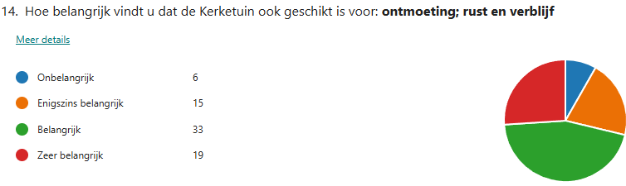

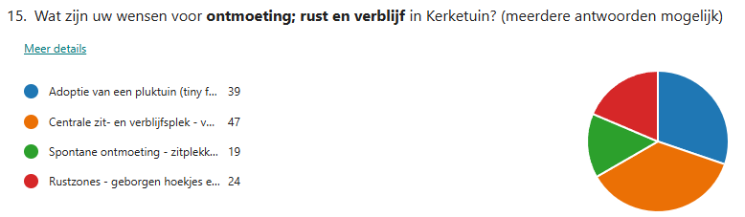

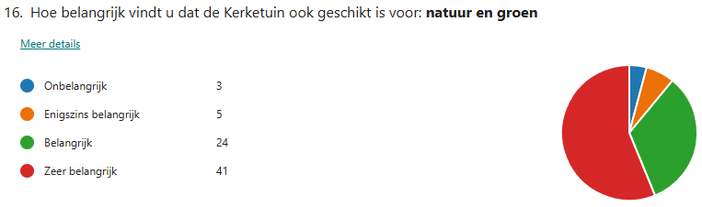

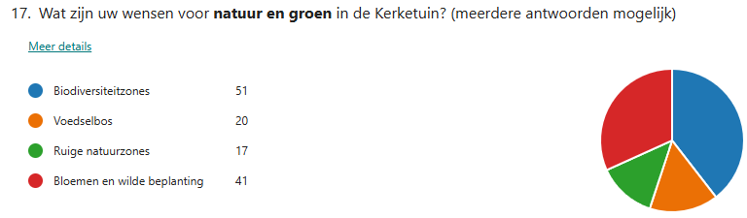

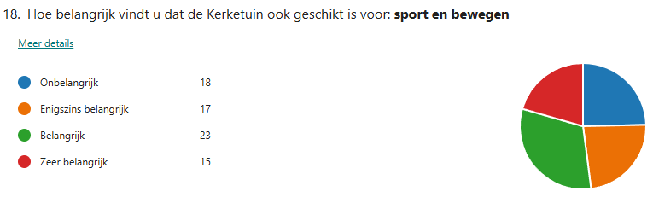
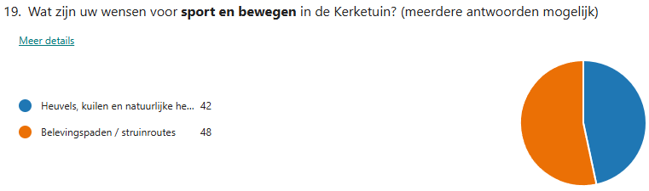

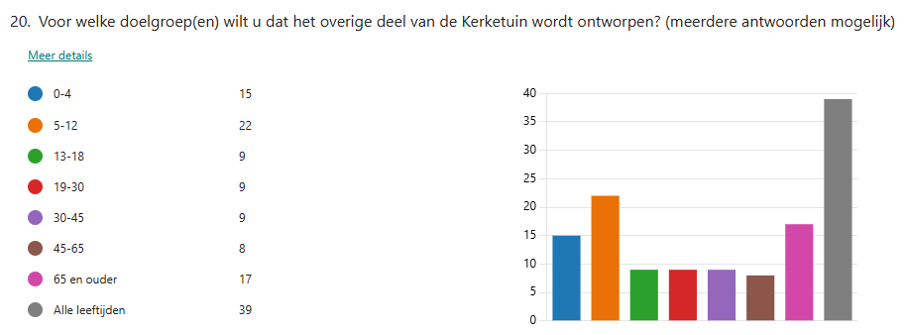

21. Zijn er nog behoeften die niet zijn benoemd, maar die u wel graag met ons wilt delen?
1 | * zorg dat de doorgang vanaf het leerpad alleen toegankelijk is voor wandelaars. Maak daar een voorziening om het voor fietsers onmogelijk te maken om door te rijden.  * geef duidelijkheid over fiets- en wandelroutes, fietsen via Peerke Donderspad of de Krusemanstraat, wandelaars via Leerpad (en tevens Krusemanstraat en Peerke Donderspad)  * bovenstaande leidt er ook toe dat jongeren die willen hangen minder makkelijk naar de kerketuin zullen gaan.  * behoudt de groenstrook die zich bevindt tussen tussen kerketuin en sporthal.  * houdt t hek naar de Oude Dam dicht. En als deze open moet omdat de meerderheid daar vóór is, zorg dan dat er alleen wandelaars doorheen kunnen, maak een anti-fietshek.  * zorg voor extra verkeersdrempels op de Geestlaan om hardrijden tegen te gaan.  * het eerste stuke van de Machenlaan, komend vanaf De Weiden is éénrichting. Trek dat door tot waar de afslag is naar de sporthal. Dat geeft meer veiligheid en vermindert onnodig verkeer. Bezoekers van de sporthal die niet bekend zijn rijden vaak terug zoals ze gekomen zijn en rijden dan een onnodig rondje door de wijk.
2 | Neem ideeen en inspraak bewoners ter harte!
3 | Voldoende parkeerruimte behouden. Verder minder sociale huurwoningen maar meer woningen voor de oudere warmonder welke zodoende een koopwoning kan achterlaten voor de warmondsejeugdigen.
4 | Belangrijk dat het een open overzichtelijke en dus veilige plek blijft !!
5 | Er zou een klein cafe moeten zijn om te ontspannen en koffie te drinken
6 | Dat het ooen blijft en overzichtelijk evt de huizen naar achteren in de kerketuin en daarvoor een speelplaats ook meer parkeerruimte
7 | Maak alstublieft niet een saai plastic speeltoestel daar ben je zo snel klaar mee en ik wil een goede plek voor tikkertje (verstoppertje mag ook moet niet)
8 | Handhaven sportoptje voor de 2 x per week sporten door de Vitality groep
9 | Voldoende parkeer plekken en de elektrische laadpalen naar de sporthal verplaatsen  Dit omdat geen bewoner op de hoogte was van het plaatsen van deze palen  Dit kost ons de bewoners in het appartementencomplex momenteel 2 plekken die niet of nauwelijks gebruikt worden door de bewoners in de directe omgeving.
10 | Leerpad alleen voetpad maken  Parkeerplaatsen bij sportzaal behouden  Hek naast sportzaal openstellen voor voetgangers
11 | De huidige bomen allemaal behouden en geplande bebouwing moet opschuiven
12 | Het hoofdbelang is dat de nieuwe speelplek aanvoelt als een natuurlijke extensie van de al bestaande kerktuin.
13 | De huidige 'heuvel' heeft veel last van hangjongeren, met bijbehorende overlast en vernielingen. Zorg dat in de kerketuin achter het wooncomplex geen ruimte ontstaat voor hangjongeren.
14 | Denk aan de ouderen die er wekelijks gebruik van maken!
15 | Misschien een aantal buiten fitness apparaten om buiten oefeningen te doen, zoals je overal in China ziet.
16 | Een kerketuin moet mijn inziens een toegevoegde waarde in de natuurlijke omgeving hebben. Waarbij een diversiteit aan insecten kunnen leven.
17 | Het is nu teveel gericht op jonge kinderen.
18 | Er zijn vragen die per se aangevinkt moesten worden (11, 15, 17, 19), ook als je geen voorkeur hebt. Lijkt mij onjuist om dat zo te doen en er kan dus GEEN conclusie uit getrokken worden.
19 | Betere toegankelijkheid vanuit de nieuwe Filosoficum. Nu moet er omgelopen worden naar de speeltuin.
20 | Geen enkele vraag over de groenstrook achter de parkeerplaatsen tussen de sporthal en het te bouwen complex (hetgeen ik wil behouden). Ook niets over de veiligheid (hangjongeren in de Kerketuin). Als het Leerpad als wandelpad kan dienen, en afgesloten wordt voor fietsers zal dat enorm helpen om jongen te ontmoedigen om achter het te bouwen complex rottigheid uit te halen.  Fietsers zouden gewoon het Peerke Donderspad kunnen gebruiken om van en naar de Herenweg te gaan, of via de Geestlaan en de Krusemanstraat fietsen, zoals nu iedereen doet komend vanuit de Kloosterwei/Ganzenwei. Ook staat er niets over het al dan niet openen van het hek naar de Oude Dam, bij de sporthal.
21 | De speeltuin hebben wij liever aan de voorkant van het gebouw als achter het gebouw dit is voornamelijk vanwege hangjeugd er is immers geen rede meer voor het historische pad wat helemaal niet bestaat of bestaan heeft !!!!
22 | Voldoende verlichting aanbrengen zodat het geen duistere hangplek voor jongeren wordt
23 | Verkeers veiligheid vooral snelheid  Ik woon in de … .
24 | Graag het hek behouden achter Leerpad 5 tm 8 en dit alleen voor voetgangers. Misschien een fietssluis om scheurende fietsers en fatbikes te weren. Het is eigen terrein maar de overlast neemt toe!
25 | Mijn buren en ik vrezen dat de aanleg van een nieuwe speeltuin, ontmoetingsplek of park zorgt voor nog meer overlast van junks bij de Monseigneur Aengenentlaan en de Oude Dam. Wat gaat de gemeente doen om drugsoverlast, drugsverslaafden en zwervers te voorkomen?
26 | Ons antwoord op vraag 19 zou zijn: geen van beide mogelijkheden, maar enquête dwong ons een keuze te maken, anders konden we niet verder. Kortom een probleempje met de enquête.
27 | Ik denk dat je goed moet kijken dat er door beschutte hoekjes geen slaapruimte wordt gecreëerd en dat omwonenden geen last krijgen van jongeren die daar tot 2 uur 's nachts gaan zitten.
28 | Veiligheid ,Natuur en rust voorop! Zou graag willen weten wie aanspreekbaar gaat worden als er zich onveilige of overlastgevende situaties ontstaan?  De fotoś vind ik moeilijk te lezen, waardoor ik niet kan inschatten of de nieuwe kerketuin een doorlopend pad gaat worden dat langs de kerk naar Herenstraat voert of dat het aan die oostzijde wordt afgegrendeld. Idem aan de kant van de Sporthal; gaat datt hek ontsloten worden?. Zoja, voor voetgangers of ook fietsers? Liever geen fietspad, met het risico op hangjongeren. En heel graag!!!!; een plek waar men rustig kan zitten/lopen zonder lastiggevallen/angstig te worden door honden (al dan niet loslopend); dus hondvrij. Worden de wensen van toekomstige bewoners van het nieuw te bouwen complex nog geinventariseerd?
29 | Ja Wij willen dat de speeltuin die er al is op de Geestlaan voor de sporthal onaangeroerd blijft en geen ruimte moet inleveren voor de komst van het de Kerketuin. Het nieuw appartementsgebouw dat men nu gepland heeft om te gaan bouwen kan daardoor wat naar achteren waardoor het karakter en de ruimtelijke opzet van de speeltuin voor de sporthal ren de Geestlaan behouden blijft!
30 | Nou als ik het zo zie dan wordt de Kerketuin een gebied, met geen overzicht behalve dat vanuit de bewoners kant. Dit is een ideale plek voor "hang jongeren" of anderen. Ik merk op dat er niets over het voorgenomen bouw wordt vermeld. en het groen wat hiermee wordt verwijderd of verplaatst. ook de groen strook die gaat verdwijnen omdat het zogenaamde oude dam pad hier zijn weg moet vinden. Tevens mbt de bomen op de "Bult" wordt niets over gevraagd. Terwijl de bomen toch meespelen in dit verhaal. Ik begrijp overigens niet waarom een oud paadje zoals tientallen paadjes in Warmond zijn geweest hier als historisch wordt gezien. Terwijl dat niet zo is (info Warmelda).
31 | Dat er meer motivatie informatie naar bewonera komen waardoor ze meer hiervan weren en gemoriveerd raken om gebruik van te maken.
32 | Jammer dat de vraagstelling zo geformeerd is, dat er alleen maar reactie gegeven kan worden op een natuurtuin en er geen alternatieven zijn voor een enigszins andere groene verblijfplaats zonder dat dit een hangplek wordt .
33 | Nu is het moeilijk om wandelend vanaf het speelterrein naar het oude seminarie te lopen. Er is geen doorgaande route en je moet flink omlopen. Als er een wandelmogelijkheid komt die het speelterrein met het terrein van de oude seminarie verbindt zou dat een fantastische wandelroute opleveren voor alle warmonders. Ook zorgt het er ervoor dat kindjes via een veilige route naar school kunnen ipv nu de drukke en gevaarlijke Herenweg. En het zorgt ervoor dat kindjes die op het oude seminarie terrein wonen ook makkelijk gebruik kunnen maken van het speelterrein. Er is nu wel een pad langs de sporthal, maar deze is altijd afgesloten.
34 | Leerpad dienen als wandelgebied zo heb je minder last van hangjongeren, die wil je echt niet hebben in de Kerketuin omdat je ze als het donker en afgesloten is ook niet goed kan zien en kunnen ze dingen vernielen. Verder het openen van het hek achter de sporthal naar de Oude Dam is wenselijk. Verkeerspleintje voor kinderen uitbreiden en meer parkeerplekken voor auto's maar dan niet te dichtbij de speeltuin zodat de kinderen wel gewoon veilig kunnen spelen.
35 | Ik vind de veiligheid en toezicht erg belangrijk. Ik woon zelf in de kloosterwei en merk de afgelopen jaren een grote achteruit gang in het gevoel van veiligheid. Er vinden drugdeals plaats, geluidsoverlast, politie die regelmatig opgeroepen moet worden, diefstal. Dit alles zorgt voor een onveilig gevoel. Toezicht in de buurt en handhaving bij de kerketuin zal zeker noodzakelijk zijn.
36 | Ik zou graag zien dat er een grotere, goed uitgeruste speeltuin komt bij de Kagerplas / ’t Joppe, met meer variatie aan toestellen en uitdaging voor verschillende leeftijden.

